Федеральное государственное бюджетное дошкольное
образовательное учреждение
"ЦЕНТР РАЗВИТИЯ РЕБЕНКА - ДЕТСКИЙ САД №2"
Управление делами Президента Российской Федерации

Выступление на педсовете
на тему:

«Инновационный подход в развитии творческих способностей детей дошкольного возраста через использование технологии БУСОГРАД»
Мастер-класс «Бусоград. Москва – архитектура города»

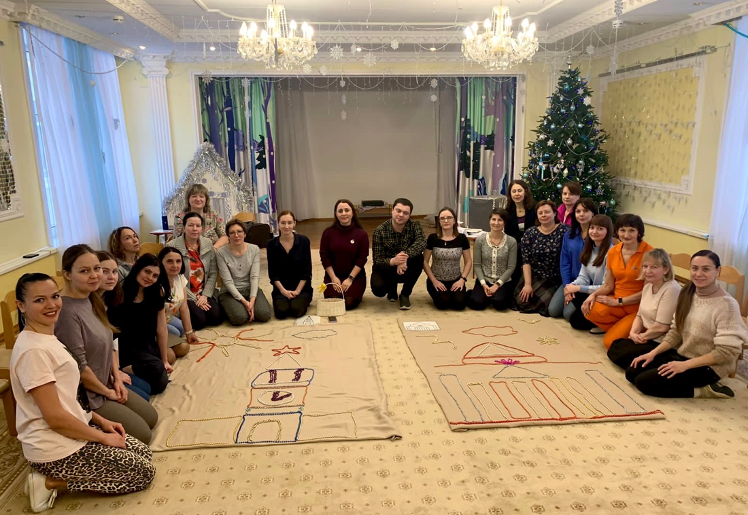

Подготовила: Полякова Юлия Анатольевна
педагог дополнительного образования
высшей квалификационной категории

г. Москва
2024 г.

Здравствуйте уважаемые коллеги! Сегодняшняя встреча будет посвящена теме: «Инновационный подход в развитии творческих способностей детей дошкольного возраста через использование технологии методического пособия М. И. Родиной БУСОГРАД»
Технология «Бусоград или волшебные игры Феи бусинки» один из инструментов развития различных способностей детей. Это - система игр и творческих упражнений с бусами для дошкольников Родиной М.И. Методы данной технологии заключаются в создании различных линий, дорожек, фигурок, букв, геометрических фигур, картин и много другого. Эта техника кропотливая, интересная, необычная и очень приятная.
В руки бусы мы возьмем
С ними мы играть начнем.
С ними будем мы считать,
Ими будем измерять,
С интересом рисовать.
На современном этапе развития дошкольного образования, определенного ФГОС ДО, происходят изменения в образовательных процессах: содержание образования обогащается, усложняется, акцент внимания педагогов переходит на развитие творческих и интеллектуальных способностей детей, на коррекцию эмоционально-волевой и двигательной сфер. На смену традиционным методам приходят активные методы обучения и воспитания, направленные на активизацию познавательного, личностного, творческого, духовно-нравственного развития ребенка.
Одним из инструментов развития различных способностей детей является технология «Бусоград» или «Волшебные игры Феи бусинки». Это - система игр и творческих упражнений с бусами для дошкольников Родиной Майи Ивановны. Методы данной технологии заключаются в создании различных линий, дорожек, фигурок, букв, геометрических фигур, картин и много другого. Эта техника кропотливая, интересная, необычная и очень приятная.
Применение данной технологии возможно, как в совместной, так и в самостоятельной деятельности детей.
В работе с бусами применяются следующие методы обучения:
1) информационно-рецептивный метод, который включает в себя приёмы рассматривания и показа образца педагога или воспитателя;
2) репродуктивный метод, направленный на закрепление знаний и навыков детей. Это метод упражнений, доводящий навыки до автоматизма. Он включает в себя прием повтора, выполнение формообразующих движений рукой;
3) эвристический метод, который направлен на проявление самостоятельности в каком - либо моменте работы на занятии, т.е. педагог предлагает ребёнку выполнить часть работы самостоятельно;
4) исследовательский метод, развивающий у детей не только самостоятельность, но и фантазию, и творчество. Педагог предлагает самостоятельно выполнить не какую - либо часть, а всю работу.
Но, следует заметить, что во многом результат работы ребёнка зависит от его заинтересованности, поэтому на занятии важно активизировать внимание дошкольника, побудить его к деятельности при помощи дополнительных стимулов. Такими стимулами могут быть:
- игра, которая является основным видом деятельности детей;
- сюрпризный момент - любимый герой сказки или мультфильма приходит в гости и приглашает ребенка отправиться в путешествие;
- просьба о помощи, ведь дети никогда не откажутся помочь слабому, им важно почувствовать себя значимыми;
- живая, эмоциональная речь педагога или воспитателя.
При проведении работы с использованием технологии БУСОГРАД необходимо помнить о главном условии успешности этого вида деятельности – ребенку должно быть интересно. У него должна быть создана положительная мотивация для создания героев сказок, волшебных линий, домиков, замков, различных предметов, букв русского алфавита и т.д. Для создания творческой атмосферы автор методики рекомендует и использовать музыкальное сопровождение со спокойной, красивой мелодией. В своей работе мы используем сказочный персонаж девочку Бусинку.
Применение данной технологии возможно во всех видах детской деятельности и в пяти образовательных областях:
- социально-коммуникативное развитие,
- познавательное развитие, речевое развитие,
- художественно-эстетическое развитие, физическое развитие.
В социально-коммуникативном развитии игры с бусами используются как средство, с помощью которого можно повысить творческую активность детей, пробудить фантазию, поднять настроение, развить собранность, внимательность, умение управлять своими эмоциями и действиями, развить навыки коллективной и слаженной деятельности. Применяются игры на сплачивание детского коллектива, дети в играх передают бусы тому, кого любят, рисуют бусами свое настроение, говорят комплименты и ласковые слова, «оживляют» то, что нарисовали. Дети придумывают свои игры, делают «домики», для себя и игрушек.
При создании персонажа города Бусоград, обыгрывании рисунков из бус дети проявляют свою фантазию. У ребенка появляется возможность создать персонаж, отразить его качества и «проиграть» его действия, что способствует развитию речи и накоплению словаря. Ребенок действует в совместной деятельности со сверстниками, что развивает его коммуникативные способности. Изображаем одного персонажа все вместе, оживляем его.
Бусами можно рассказать о своем настроении или настроении персонажа. Упражнения: «Расскажи об их настроении», «На что похоже настроение».
Передавая друг другу у детей развивается интерес к партнёру по общению.
Игры: «Пожелание», «Возьми, пожалуйста!», «Комплименты», «Аплодисменты по кругу, «Ты катись, катись клубочек…».
Дети строят из бус домики для себя, для игрушек, развивают сюжет.
Применение технологии «Бусоград» в рамках познавательного развития способствует: развитию интересов детей, любознательности и познавательной мотивации; формированию познавательных действий; развитию воображения и творческой активности; формированию первичных представлений о объектах окружающего мира, о свойствах и отношениях объектов окружающего мира (форме, цвете, размере, материале, звучании, ритме, темпе, количестве, числе, части и целом, пространстве и времени, движении и покое, причинах и следствиях и др.). Дети выкладывают геометрические фигуры, как бы изнутри изучают, ощущают их, играют в игры на сравнение, используют бусы в исследовательской деятельности.
Игры на сравнение: «Что изменилось?», «Найди общее» и др.
Игры на гармонизацию по цвету: «Раз, два, три бусинка иди», «Нарисуй одним цветом», «Перенеси бусы».
Игры «Собери бусы». Дети собирают бусы из резиночек, из трубочек, крышечек и многого другого по схемам и самостоятельно, используют бусы в исследовательской деятельности.
Преимущества технологии «Бусоград» в работе с детьми по развитию речи:
С бусами ребенок может играть, ощупывать их, проявляя свою выдумку и фантазию;
У ребенка получаются красочные и привлекательные рисунки вне зависимости от имеющихся у него навыков;
Бусы не вызывают у ребёнка негативного отношения, и вся работа воспринимается им как игра;
Ребенку во время занятия нет необходимости сохранять статичную сидячую позу, что особенно важно для соматически ослабленных детей;
Работа с бусами позволяет раскрыть индивидуальность каждого ребенка, разрешить его психологические затруднения, развить способность осознавать свои желания и возможность их реализации.
Инструкция выкладывания фигурок из бусин сопровождается стихами. Постоянно повторяя стихи у детей развивается память. В последствии дети под руководством педагога начинают придумывать свои рифмовки, короткие стишки – развивается словотворчество, стихосложение. Словотворчество составляет одну из важнейших особенностей развития речи ребенка. В результате стихосложения у ребенка формируется языковое чутье, он интересуется языком и ищет интересные созвучия. Таким образом развивается речь ребенка.
Работая над выкладыванием отдельных предметов, сопровождаем упражнения стихами и речевыми упражнениями, привязываем упражнения к лексическим темам. Усложняем картинки и действия с ними: - например, на парусник надо подуть – «с-с-с», по крыше дома стучит дождик – «бум-бум-бум» и т.д. Тем самым работаем над звукопроизношением. Дети очень любят обыгрывать свои фигурки, сопровождая речевыми высказываниями: в озере плавает рыбка (удочкой можно её ловить), в домиках поселяются разные жители и ходят друг к другу в гости и т.д. Развиваются речевые и коммуникативные навыки.
Играя с бусами, дети максимально проявляют свою фантазию. У ребенка появляется возможность создать персонаж, отразить его качества и «проиграть» его действия, что способствует развитию речи и накоплению словаря. С детьми играют в игры, направленные на закрепление предлогов, на развитие ориентировки в пространстве на плоскости (лево – право – верх – низ – середина). Дети создают картинки к сказкам, обыгрывают их, придумывают свои. С бусами можно провести упражнения на развитие навыков звукового анализа слова у старших дошкольников. Здесь отрабатывается умение определять место звука в слове, навык звукового анализа, закрепление знаний о звуках речи, их характеристиках (гласный – согласный, твердый – мягкий).
Применение технологии «Бусоград» в рамках художественно-эстетического развития способствует: закреплению знаний цветов и оттенков, становлению эстетического отношения к окружающему миру; формированию элементарных представлений о видах искусства; восприятию музыки, художественной литературы, фольклора; стимулированию сопереживания персонажам художественных произведений; реализации самостоятельной творческой деятельности детей (изобразительной, конструктивно-модельной, музыкальной и др.). Дети выкладывают изображения вне зависимости от имеющихся у него навыков, закрашивают их; создают в воображении образы предметов на основе восприятия изображений отдельных деталей этих предметов; выкладывают схемы различных узоров.
Одними из средств для развития двигательной активности могут стать бусы. Они не занимают много места, из них можно сделать «домики» и прятаться в подвижной игре, с помощью бус можно сделать самомассаж, зарядку, динамическую паузу, гимнастику пробуждения, провести эстафеты и т.д. С детьми проводятся игры малой подвижности: на внимание, на ориентировку в пространстве; упражнения на перешагивание, перепрыгивание дорожек, луж, ручейков; упражнения на равновесие; дети поднимают пальчиками ног бусы.
Работа над выкладыванием фигурок тесно связана с тематическим планированием. Например, детям можно дать любую тему. Например «Транспорт. Виды транспорта». Детям дается задание на ориентацию в пространстве. Сначала мы учимся по отдельности изображать с помощью бус: колесо, кабину, кузов. Затем детям предоставляется возможность самим сконструировать свою машину. Усвоить деление транспорта на грузовой и пассажирский, морской, речной, сухопутный, воздушный объяснить принцип движения машины. Стихи, загадки о транспорте. Иллюстративный материал на тему «Транспорт». Музыкально-ритмическое упражнение «Поезд». Д/И с бусами: «Лодка», «Парусник». Коллаж из бус на тему «Машины будущего». Д/И «Наш транспорт». Д/И с бусами: «Нагрузи машину».
Выкладывать фигурки из бус детям предлагают по схеме и придумывать самим. Затем дети с помощью педагога, потом сами изображают бусами сюжетные картинки. Тем самым у детей развиваются:
- сенсорные способности,
- конструктивные навыки,
- координация движений,
- развивается творческое воображение, фантазия.
У детей развиваются навыки работы по памяти, когда они вспоминают и выкладывают фигурки, которые делали ранее (месяц назад, несколько дней назад и т.д.). Работая по словесной инструкции, наглядной схеме у ребенка развиваются навыки успешного планирования. При выполнении самостоятельных творческих заданий дети сами определяют последовательность работы и терпеливо ждут своей очереди, уступая друг другу.
Таким образом, совместная работа всех взрослых, окружающих дошкольника, через выбор методов, средств и форм обучения, а также контроля за изменениями, создает фундамент эффективной работы, включающий в себя положительную мотивацию и знания, умения, навыки, приобретенные в ходе работы.

Мастер-класс
Уважаемые коллеги, предлагаю вам сегодня освоить данную методику и поработать вместе. Прошу разделиться вас на две команды и приземлиться на наш импровизированный ковёр-самолёт (заранее подготовленные полотна ткани на полу, на ткани бусы лучше держат форму рисунка, не скатываются). А задание у нас будет следующее: сначала мы вместе освоим некоторые приёмы работы с бусами, выкладывая задания от простого к сложному, затем выполним постройку достопримечательностей нашего города из бус по заданным схемам-карточкам.
- Выполнение упражнения «Дорожка», работают большой и указательные пальцы (демонстрирую, педагоги выполняют задание параллельно со мной)
- Уголки верхней части дорожки двигаем вверх от себя. Дорожка превращается в прямоугольник
- Середину верхней части дорожки двигаем вверх и получает треугольник
- Далее растягиваем уголки в стороны и превращаем бусы в квадрат, углы квадрата сводим к центру, получаем бант. Следующую пару углов сводим к центру, получаем бабочку. И так далее до тех пор, пока не получится цветок.
- После этого начинаем фантазировать и выкладывать животных, насекомых, предметы, у кого что получится.
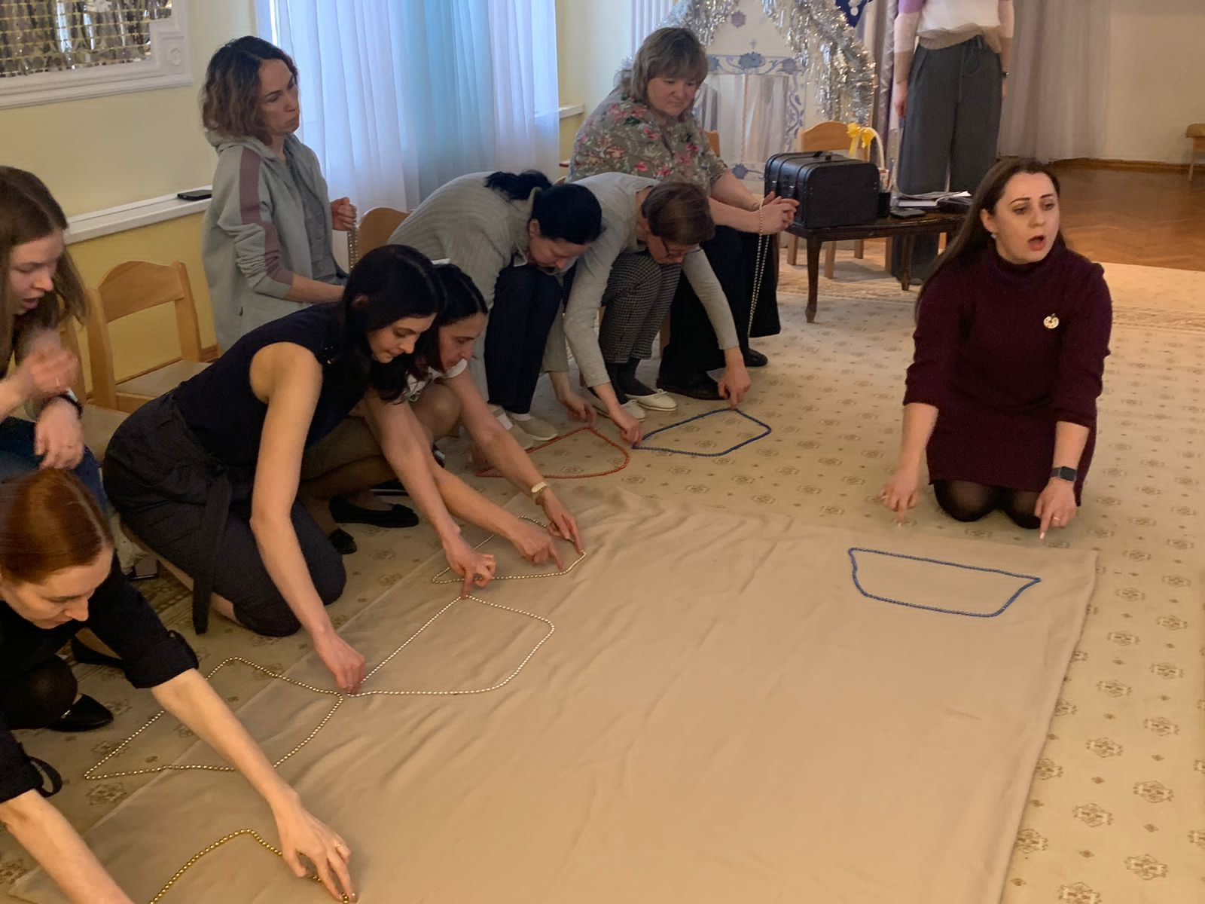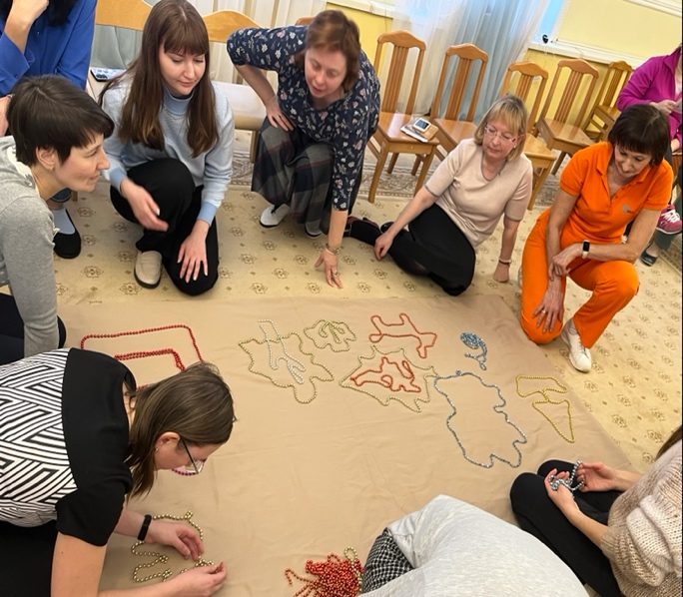
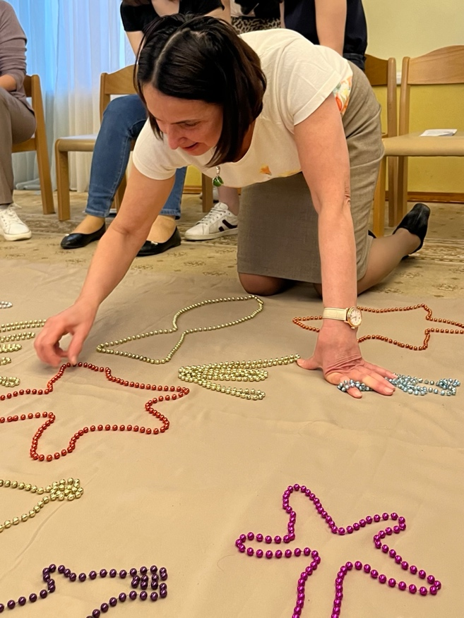
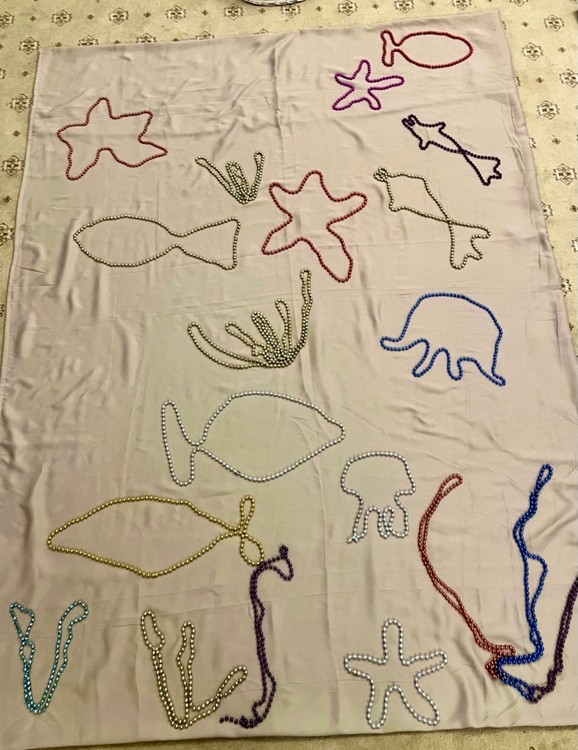

А теперь, дорогие участники мастер-класса, каждая команда получает схему достопримечательностей города в преддверии тематической недели «Я шагаю по Москве». Это схемы - «Спасская башня и кремлевские стены» и «Большой театр». Участники команд получают разные по цвету бусы. Начинайте творить! (включается мелодия «А я иду шагаю по Москве»). Творческий процесс начался!
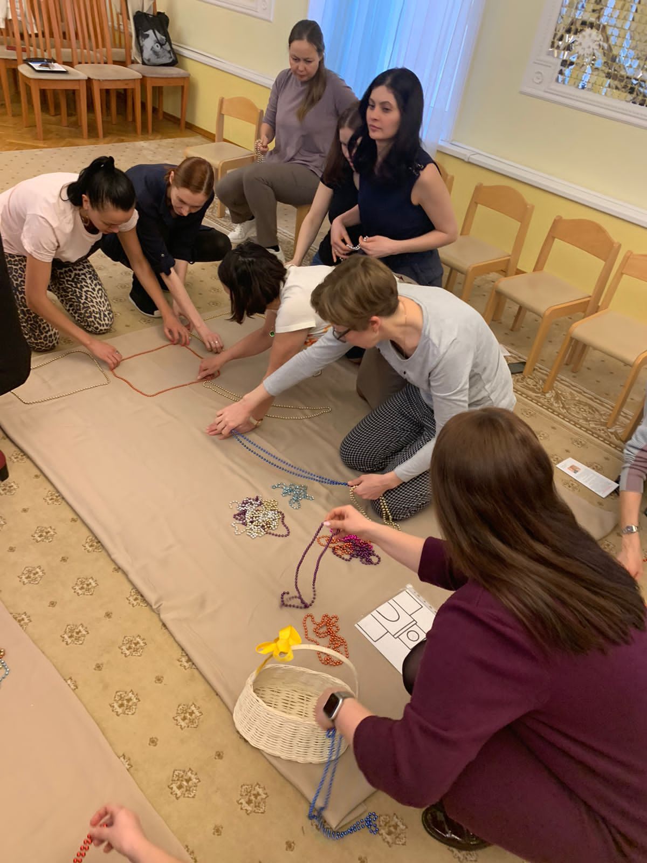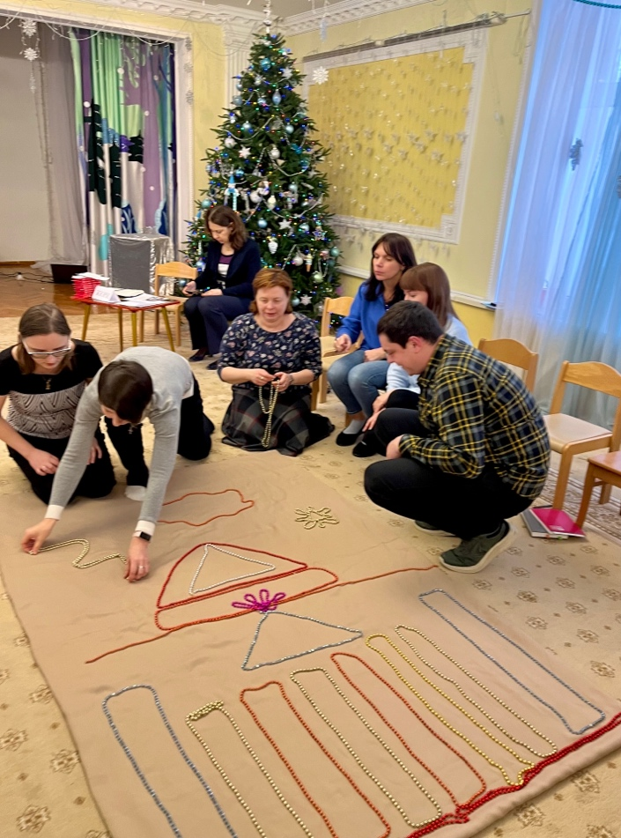

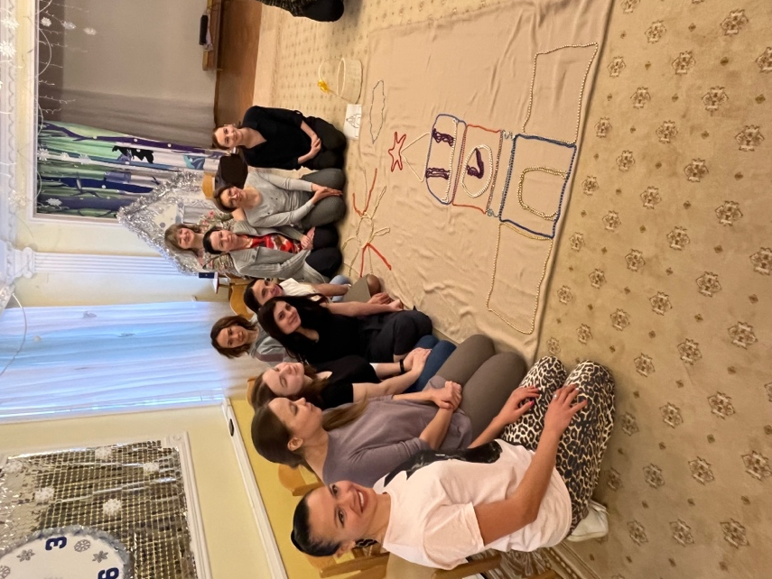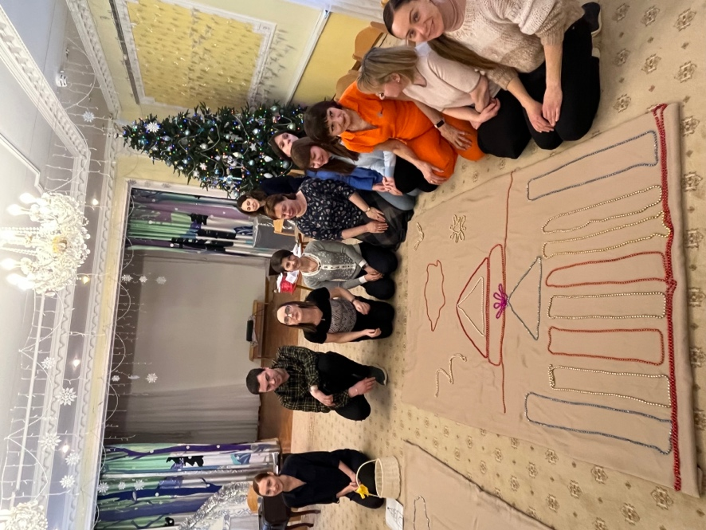

Все большие молодцы! На отлично справились с заданием! Вам понравилось? Данную технологию можно применять в любом виде деятельности с детьми и в любой момент занятия. А можно и вовсе включать как динамическую паузу или как расслабляющее упражнение для уравновешения психоэмоционального фона как у детей так и у взрослых. Бусограду все возрасты покорны! Приобретайте бусы! Творите, фантазируйте и получайте удовольствие!
До новых творческих встреч! Спасибо за внимание!

